**RANCANG BANGUN APLIKASI MANAJEMEN PEMESANAN PEMBAYARAN**

**DAN INFORMASI JASA FTTH BERBASIS WEB MOBILE**

**PROPOSAL PROYEK 3**



Oleh :

**Kelompok 09**

|  |  |
| --- | --- |
| Casyana | (2203037) |
| Hery Pharsaoran S Silitonga | (2203043) |
| Muhammad Revan Hakim | (2203051) |

**Kelas :**

**D3.TI – 2B**

**Dosen Pengampu :**

|  |
| --- |
| Esti Mulyani, S.Kom., M.Kom  Kurnia Adi Cahyanto ST., M.Kom  Salamet Nur Himawan, M.Si |

**PROGRAM STUDI D3 TEKNIK INFORMATIKA**

**JURUSAN TEKNIK INFORMATIKA**

**POLITEKNIK NEGERI INDRAMAYU**

**2023/2024**

**HALAMAN PENGESAHAN**

**APLIKASI MANAJEMEN PEMESANAN PEMBAYARAN**

**DAN INFORMASI JASA FTTH**

Disusun oleh :

|  |  |
| --- | --- |
| CASYANA | NIM. 2203037 |
| HERI PHARSAORAN S SILITONGA | NIM. 2203043 |
| MUHAMMAD REVAN HAKIM | NIM. 2203051 |

**Proposal Proyek 3 disetujui oleh:**

|  |  |  |  |
| --- | --- | --- | --- |
| Fasilitator  Proyek | : | Kurnia Adi Cahyanto, ST., M.Kom NIDN. 0002038504 | ........................... |

|  |
| --- |
| Indramayu, 11 Mei 2024  Ketua Program Studi  D3 Teknik Informatika |
| Muhamad Mustamiin, S.Pd., M.Kom |
| NIDN. 0005059202 |

# DAFTAR ISI

DAFTAR ISI 3

DAFTAR TABEL ii

DAFTAR GAMBAR iii

DAFTAR SINGAKATAN iv

ABSTRAK v

ABSTRACT vi

BAB I PENDAHULUAN 1

**1.1** **Latar Belakang Masalah** 1

**1.2** **Rumusan Masalah** 2

**1.3** **Batasan Masalah** 2

**1.4** **Tujuan Proyek** 2

**1.5** **Manfaat Proyek** 2

**1.6** **Sistematika Penulisan** 3

BAB II METODE PELAKSANAAN 5

**2.1** **Landasan Teori** 5

**2.2** **Alat dan Bahan** 8

**2.3** **Alur Pengerjaan Proyek** 9

**2.4** **Jadwal Kegiatan** 10

BAB III RANCANGAN SISTEM 12

**3.1** **Flowchart** 12

**3.2** **Entity Relationship Diagram** 13

**3.3** **Use Case** 14

**3.4** **Class Diagram** 15

BAB IV EKSPEKTASI HASIL 16

**4.1** **Pembahasan** 16

DAFTAR PUSTAKA 17

LAMPIRAN - LAMPIRAN 18

DOKUMENTASI 19

# DAFTAR TABEL

*Tabel 2.1: Jadwal Pengerjaan Proyek Mingguan* 10

*Tabel 2.2 Jadwal Pengerjaan Proyek Bulanan*  11

# DAFTAR GAMBAR

# DAFTAR SINGAKATAN

NIM : Nomor Induk Mahasiswa

NIDN : Nomor Induk Dosen Nasional

Prodi : Program Studi

Kaprodi : Ketua Program Studi

D3TI : Diploma 3 Teknik Informatika

VSCode : Visual Studio Code

HTML : Hypertext Markup Language

PHP : Hypertext Preprocessor

CSS : Cascading Stylesheet

JS : JavaScript

ERD : Entity Relantionship Diagram

FTTH : Fiber To The Home

SDLC : Software Development Life Cycle

S.ST : Sarjana Sains Terapan

M.Kom : Magister Komputer atau Magister Ilmu Komputer

M.Si : Magister Sains

# ABSTRAK

Aplikasi manajemen pembayaran dan pemesanan jasa FTTH (Fiber to the Home) Bray Net dirancang untuk memudahkan pelanggan dalam mengakses dan mengelola layanan internet berbasis fiber optik. Aplikasi ini memiliki dua komponen utama: situs web dan aplikasi mobile. Situs web Bray Net memungkinkan pelanggan untuk memesan berbagai jasa FTTH dengan mudah, mencakup pendaftaran layanan baru dan penjadwalan instalasi. Aplikasi mobile Bray Net difokuskan pada manajemen pembayaran, memungkinkan pelanggan untuk melihat tagihan, melakukan pembayaran secara langsung, dan memonitor riwayat pembayaran mereka. Integrasi kedua platform ini bertujuan untuk meningkatkan kenyamanan dan efisiensi dalam penggunaan layanan FTTH Bray Net.

***Kata Kunci: FTTH***

# ABSTRACT

The Bray Net FTTH (Fiber to the Home) service management and booking application is designed to facilitate customers in accessing and managing fiber optic-based internet services. This application consists of two main components: a website and a mobile application. The Bray Net website enables customers to easily book various FTTH services, including new service registration and installation scheduling. The Bray Net mobile application focuses on payment management, allowing customers to view bills, make direct payments, and monitor their payment history. The integration of these two platforms aims to enhance convenience and efficiency in using Bray Net's FTTH services.

***Keyword : FTTH***

# BAB I PENDAHULUAN

## **Latar Belakang Masalah**

Dalam era digitalisasi yang berkembang pesat, akses internet menjadi kebutuhan pokok bagi banyak individu maupun perusahaan. Salah satu teknologi yang memberikan akses internet dengan kecepatan tinggi adalah Fiber to the Home (FTTH). FTTH adalah teknologi yang memanfaatkan serat optik untuk mengirimkan data secara langsung ke rumah pelanggan, memberikan kecepatan dan stabilitas yang sangat tinggi dalam penggunaan internet.

Dengan semakin meningkatnya permintaan akan layanan instalasi FTTH, baik dari individu maupun perusahaan, dibutuhkanlah sebuah sistem aplikasi yang dapat memudahkan pihak klien dalam mencari informasi tentang jasa instalasi FTTH, serta mempermudah pihak penyedia jasa dalam melakukan pelaporan dan pengelolaan proyek instalasi.

Sistem aplikasi jasa instalasi FTTH dirancang untuk memenuhi kebutuhan tersebut dengan menyediakan platform yang efisien dan user-friendly bagi kedua belah pihak. Berikut adalah beberapa latar belakang yang melatarbelakangi pembuatan sistem aplikasi jasa instalasi FTTH :

* 1. Pertumbuhan Permintaan: Permintaan akan layanan internet berkecepatan tinggi terus meningkat seiring dengan perkembangan teknologi dan kebutuhan akan konektivitas yang lebih baik, baik untuk penggunaan pribadi maupun bisnis.
  2. Kesenjangan Informasi: Saat ini, informasi tentang jasa instalasi FTTH masih kurang tersebar luas di masyarakat, sehingga banyak calon pelanggan yang kesulitan dalam menemukan penyedia jasa yang dapat dipercaya dan berkualitas.
  3. Efisiensi Operasional: Bagi pihak penyedia jasa instalasi FTTH, pengelolaan proyek secara manual dapat memakan waktu dan sumber daya yang besar. Diperlukan sistem yang dapat membantu dalam manajemen proyek, pelaporan, dan administrasi secara lebih efisien.

Dengan mempertimbangkan latar belakang tersebut, pengembangan sistem aplikasi jasa instalasi FTTH diharapkan dapat memberikan solusi yang efektif dan inovatif bagi pihak klien dalam mencari informasi dan memesan layanan, serta bagi pihak penyedia jasa dalam mengelola proyek secara lebih efisien.

## **Rumusan Masalah**

Berdasarkan latar belakang diatas, maka dapat dirumuskan permasalahannya, yaitu bagaimana merancang bangun Aplikasi Manajemen Pemesanan Pembayaran dan Informasi Jasa Fiber To The Home berbasis mobile dan website?

## **Batasan Masalah**

Berdasarkan perumusan masalah di atas, pembatasan masalah yang kemudian muncul untuk menghindari melebarnya masalah dalam perancangan dan pembangunan Aplikasi Manajemen Pemesanan Pembayaran dan Informasi Jasa Fiber To The Home berbasis mobile dan website sebagai berikut :

1. Proses pengolahan data meliputi proses penginputan data jasa yang tersedia pada pihak penyedia jasa saja.
2. Proses mengenai transaksi yang terjadi mengenai pembayaran jasa menggunakan payment gateway dompet digital dan transfer bank.

## **Tujuan Proyek**

Dengan melihat perumusan masalah dan batasan masalah nya, maka tujuan yang hendak dicapai dari dibuatnya sistem ini adalah untuk membuat rancang bangun aplikasi berbasis web dan mobile yang dapat mengatasi permasalahan klien yang ingin mengetahui informasi tentang jasa pemasangan dan pembayaran FTTH dan efisiensi operasional bagi pihak penyedia jasa.

## **Manfaat Proyek**

Manfaat yang diharapkan dalam pembuatan Aplikasi pembelian berbasis mobile ini

sebagai berikut :

1. Mempermudah pelanggan untuk mencari informasi apa saja yang disediakan pihak jasa instalasi FTTH.
2. Memberi kemudahan proses transaksi antara pelanggan dan pihak instalasi jasa FTTH.
3. Mempermudah pihak penyedia jasa dalam pengelolaan dan pelaporan.

## **Sistematika Penulisan**

Keseluruhan sistematika penulisan dokumentasi proyek ini adalah sebagai berikut:

* 1. **Cover**

Halaman ini berisi judul proyek 3, logo Politeknik Negeri Indramayu, nama Mahasiswa, NIM, dan kelas, nama dosen pengampu, program studi, jurusan, dan tahun.

* 1. **Lembar Pengesahan**

Halaman ini berisi tulisan lembar pengesahan, proposal proyek, judul proyek, nama mahasiswa, NIM, jurusan, kelas, prodi, email, tanda tangan kaprodi D3TI, nama kaprodi D3TI, NIDN, tempat, tanggal bulan dan tahun, nama fasilitator, tanda tangan fasiliator, dan NIDN.

* 1. **Daftar Isi**

Halaman ini berisi judul dan subjudul yang ditulis dengan petunjuk nomor halamanya.

* 1. **Daftar Tabel**

Halaman ini berisi tabel yang sesuai dengan bagian nya ditulis dengan petunjuk nomor halaman nya.

* 1. **Daftar Gambar**

Halaman ini berisi gambar yang sesuai dengan bagian nya ditulis dengan petunjuk nomor halaman nya.

* 1. **Daftar Singkatan**

Halaman ini berisi semua daftar singkatan pada proposal ini.

* 1. **Bab I Pendahuluan**

Bab ini berisi penjelasan tentang latar belakang, rumusan masalah, batasan masalah, tujuan proyek, manfaat proyek, dan sistematika penulisan untuk membuat susunan proposal ke tahap yang lebih lanjut.

* 1. **Bab II Metode Pelaksanaan**

Bab ini berisi tentang metode yang dipakai untuk merancang aplikasi dan menjelaskan metode alat dan bahan, alur pengerjaan proyek dan jadwal kegiatan.

* 1. **Bab III Rancangan Sistem**

Bab ini berisi tentang tahapan perencanaan sistem yang akan dibuat dan gambar sebuah diagram ERD, Flowchart dan use case, beserta mockup untuk digunakan sebagai patokan dalam pembuatan aplikasi.

* 1. **Bab IV Ekspektasi Hasil**

Halaman ini berisi tentang harapan dengan hasil yang sesuai setelah adanya aplikasi yang sedang dirancang.

* 1. **Bab V Penutup**

Halaman ini berisi tentang kesimpulan dan saran.

* 1. **Daftar Pustaka**

Halaman ini berisi tentang sumber dan referensi.

* 1. **Lampiran**

Halaman ini berisi surat pernyataan kesediaan mitra untuk kerjasama.

# BAB II METODE PELAKSANAAN

## **Landasan Teori**

* 1. **Metode**

1. **Metode SDLC Waterfall**

Pembangunan sistem secara keseluruhan dilakukan melalui beberapa tahapan/langkah. Metode pengembangan perangkat lunak dikenal juga dengan istilah Software Development Life Cycle (SDLC). Metode Waterfall merupakan metode pengembangan perangkat lunak tertua sebab sifatnya yang natural. Metode Waterfall merupakan pendekatan SDLC paling awal yang digunakan untuk pengembangan perangkat lunak. Urutan dalam Metode Waterfall bersifat serial yang dimulai dari proses perencanaan, analisa, desain, dan implementasi pada sistem.

Metode ini dilakukan dengan pendekatan yang sistematis, mulai dari tahap kebutuhan sistem lalu menuju ke tahap analisis, desain, coding/implementation, testing/verification, dan maintenance. Langkah demi langkah yang dilalui harus diselesaikan satu per satu (tidak dapat meloncat ke tahap berikutnya) dan berjalan secara berurutan, oleh karena itu di sebut waterfall (Air Terjun).

1. **Microsoft Office**

Microsoft Office adalah perangkat lunak paket aplikasi perkantoran buatan Microsoft dan dirancang untuk dijalankan di bawah sistem operasi Microsoft Windows dan Mac OS X. Beberapa aplikasi di dalam Microsoft Office yang terkenal adalah Excel, Word, dan PowerPoint. Versi terbaru dari aplikasi Microsoft Office adalah Office 2021 yang diluncurkan 5 Oktober 2021.

1. **Draw io**

Aplikasi draw.io adalah aplikasi untuk menggambar diagram secara online. Apabila browser anda mendukung HTML 5, IE dari versi 6 sampai 8, iOS dan Android maka anda bisa menggunakan aplikasi ini. Yang dibutuhkan selain browser tentu saja adanya koneksi internet. Tidak ada batasan pengguna maupun batasan diagram yang dapat dibuat, terlebih lagi kalau diintegrasikan dengan google drive. Apabila draw.io sudah terintegrasi dengan google drive maka setiap diagram akan disimpan dalam google drive, satu diagram satu file. Kalau tidak mau diintegrasikan dengan google drive, bisa juga dieksport ke file berupa PNG/JPG/SVG/XML. Apabila kedepan mau melakukan editing, maka sebaiknya disimpan dalam format XML untuk nantinya di load ketika dibutuhkan.

1. **Visual Studio Code**

Visual Studio Code (disingkat VSCode) adalah perangkat lunak penyunting kode-sumber buatan Microsoft untuk Linux, macOS, dan Windows. Visual Studio Code menyediakan fitur seperti penyorotan sintaksis, penyelesaian kode, kutipan kode, merefaktor kode, pengawakutuan, dan Git. Microsoft merilis sumber kode Visual Studio Code di repositori GitHub dengan lisensi MIT (Code - OSS),sedangkan biner yang dibangun oleh Microsoft tidak dirilis dengan lisensi MIT dan merupakan perangkat lunak berpemilik.

1. **Oracle**

Basis data Oracle adalah basis data relasional yang terdiri dari kumpulan data dalam suatu sistem manajemen basis data RDBMS. Perusahaan perangkat lunak Oracle memasarkan jenis basis data ini untuk bermacam-macam aplikasi yang bisa berjalan pada banyak jenis dan merk perangkat keras komputer (platform).

Basis data Oracle ini pertama kali dikembangkan oleh Larry Ellison, Bob Miner dan Ed Oates lewat perusahaan konsultasinya bernama Software Development Laboratories (SDL) pada tahun 1977. Pada tahun 1983, perusahaan ini berubah nama menjadi Oracle Corporation sampai sekarang.

1. **Bootstrap**

Bootstrap adalah framework HTML, CSS, dan JavaScript yang berfungsi untuk mendesain website responsive dengan cepat dan mudah. Framework open source ini diciptakan pada tahun 2011 oleh Mark Otto dan Jacob Thornton dari Twitter. Itulah kenapa dulunya Bootstrap dinamakan Twitter Blueprint.

Bootstrap dengan cepat meraih popularitas digunakan oleh 27% website di seluruh dunia. Hal itu karena kesederhanaan dan konsistensi yang ditawarkan Bootstrap dibanding framework lainnya saat itu. Kemudahan yang ditawarkan oleh Bootstrap adalah Anda tak perlu coding komponen website dari nol. Framework ini tersusun dari kumpulan file CSS dan JavaScript berbentuk class yang tinggal pakai. Class yang disediakan Bootstrap juga cukup lengkap. Mulai dari class untuk layout halaman, class menu navigasi, class animasi, dan masih banyak lainnya.

Menariknya lagi, Bootstrap bersifat responsive berkat grid system yang digunakan. Sistem grid pada bootstrap menggunakan rangkaian containers, baris, dan kolom untuk menyesuaikan bentuk layout dan konten website Anda.Dengan kata lain, Bootstrap menjamin tampilan website Anda akan tetap rapi dan konsisten di berbagai perangkat pengunjung. Baik melalui smartphone, tablet, atau laptop.

1. **Oracle SQL Developer**

Oracle SQL Developer adalah alat pengembangan terpadu (IDE) berbasis grafis yang disediakan oleh Oracle untuk mengelola dan mengembangkan basis data Oracle, memungkinkan pembuatan dan menjalankan kueri SQL, pengembangan PL/SQL, dan desain skema basis data. (mengelola basis data, table- table, bidang, relasi, indeks, pengguna, perizinan, dll).

1. **Figma**

Figma adalah tool desain berupa website yang terhubung dengan cloud sehingga bisa digunakan kapanpun dan dimanapun melalui internet. Tool ini berbasis vector, sehingga akan lebih cocok untuk mendesain UI website atau mobile dan aset ilustrasi. Tetapi, Figma juga bisa digunakan untuk mengedit foto namun hanya dengan pengaturan dasar saja.

Perusahaan pengembang Figma mengutamakan kemudahan design jamming atau mendesain bersama-sama dalam satu platform tanpa harus menggabungkan secara manual. Hal inilah yang menjadi poin menarik bagi designer untuk memilih tool tersebut. Agar bisa menggunakan berbagai fitur yang ada, kamu perlu melakukan registrasi dengan alamat email atau pilihan akun lain yang tersedia di menu login.

1. **Laravel**

Laravel merupakan framework yang dapat membantu web developer dalam memaksimalkan penggunaan PHP dalam proses pengembangan website. Seperti diketahui, PHP sendiri merupakan bahasa pemograman yang cukup dinamis.

Dimana kehadiran Laravel kemudian membuat PHP menjadi lebih powerful, cepat, aman, dan simple. Terlebih lagi, framework ini selalu memunculkan teknologi terbarunya di antara framework PHP lain.

Framework ini mengikuti struktur MVC atau Model View Controller. Dimana MVC adalah metode aplikasi yang memisahkan data dari tampilan berdasarkan komponen-komponen aplikasi, seperti manipulasi data, controller, dan user interface.

Penggunaan struktur MVC ini membuat Laravel mudah untuk dipelajari dan mampu mempercepat proses pembuatan prototipe aplikasi web. Sebagaimana ia juga menyediakan fitur bawaan seperti otentikasi, mail, perutean, sesi, dan daftar berjalan.

1. **Flutter**

Flutter adalah kerangka kerja sumber terbuka yang dikembangkan dan didukung oleh Google. Developer frontend dan full-stack menggunakan Flutter untuk membangun antarmuka pengguna (UI) aplikasi untuk beberapa platform dengan codebase tunggal.

Saat Flutter diluncurkan pada tahun 2018, Flutter terutama mendukung pengembangan aplikasi seluler. Flutter kini mendukung pengembangan aplikasi di enam platform: iOS, Android, web, Windows, MacOS, dan Linux.

1. **Dart**

Bahasa pemrograman multiguna (bahasa pemrograman dengan tujuan umum), Dart, yang dapat digunakan dalam mengembangkan berbagai jenis aplikasi dan program yang digunakan dalam mengembangkan aplikasi web, aplikasi seluler, aplikasi desktop, server, dll.

Dart merupakan programming language lintas platform atau platform independen yang artinya dapat dijalankan pada sistem operasi yang berbeda seperti Windows, Linux, Unix dan MacOS, dll yang awalnya dikembangkan oleh Google dan kemudian disetujui sebagai standar oleh Ecma, yang saat ini digunakan untuk membangun aplikasi web, server, desktop, dan seluler.

## **Alat dan Bahan**

1. **Alat**

Alat yang digunakan yaitu Laptop Lenovo ideapad Slim 3. Berikut spesifikasinya.

* Laptop Sistem Operasi Windows 11
* PC Sistem Operasi Windows 11
* Keyboard
* Mouse
* Koneksi Internet

1. **Bahan**

Berikut bahan-bahan yang digunakan.

1. Software Visual Studio Code.

Untuk Membuat kode program yang akan dibuat.

1. Software Draw io

Untuk membuat flowchart dan ERD.

1. Browser

Software untuk melakukan Browsing dan mengakses localhost.

1. Oracle

Untuk menyimpan database.

1. Figma

Untuk Melakukan pembuatan Mock Up

1. GitHub  
   Digunakan untuk menyimpan source code untuk suatu proyek memungkinkan pengguna untuk berkolaborasi dalam proyek secara lebih efektif.
2. Laravel  
   Framework PHP untuk membuat aplikasi web.
3. Flutter  
   Framework PHP untuk membuat aplikasi mobile.
4. Bootsrap  
   Framework CSS untuk membuat tampilan ui web.
5. Midtrans  
   Penyedia layanan payment gateway.

## **Alur Pengerjaan Proyek**

Berikut alur pengerjaannya.

* 1. Membentuk kelompok.
  2. Mendiskusikan topik dan tema.
  3. Pencarian mitra.
  4. Survei lokasi dan diskusi dengan mitra.
  5. Pembuatan rancangan sistem aplikasi.
  6. Membuat desain aplikasi
  7. Implementasi source code.
  8. Test aplikasi.
  9. Selesai.

## **Jadwal Kegiatan**

|  |  |  |  |  |  |  |  |  |  |  |  |  |  |  |  |  |  |  |  |
| --- | --- | --- | --- | --- | --- | --- | --- | --- | --- | --- | --- | --- | --- | --- | --- | --- | --- | --- | --- |
| **No.** | **Keterangan** | **Minggu** | | | | | | | | | | | | | | | | | |
| **1** | **2** | **3** | **4** | **5** | **6** | **7** | **8** | **9** | **10** | **11** | **12** | **13** | **14** | **15** | **16** | **17** | **18** |
| 1 | Bertemu dan diskusi dengan mitra |  |  |  |  |  |  |  |  |  |  |  |  |  |  |  |  |  |  |
| 2 | Analisis Kebutuhan |  |  |  |  |  |  |  |  |  |  |  |  |  |  |  |  |  |  |
| 3 | Membuat Proposal |  |  |  |  |  |  |  |  |  |  |  |  |  |  |  |  |  |  |
| 4 | Membuat diagram dan rancangan sistem |  |  |  |  |  |  |  |  |  |  |  |  |  |  |  |  |  |  |
| 5 | Membuat mockup dan desain yang diperlukan |  |  |  |  |  |  |  |  |  |  |  |  |  |  |  |  |  |  |
| 6 | Implementasi code |  |  |  |  |  |  |  |  |  |  |  |  |  |  |  |  |  |  |
| 8 | Diskusi dan perbaikan dengan mitra |  |  |  |  |  |  |  |  |  |  |  |  |  |  |  |  |  |  |
| 9 | Uji coba |  |  |  |  |  |  |  |  |  |  |  |  |  |  |  |  |  |  |
| 10 | Perbaikan |  |  |  |  |  |  |  |  |  |  |  |  |  |  |  |  |  |  |
| 11 | Penulisan Laporan Akhir |  |  |  |  |  |  |  |  |  |  |  |  |  |  |  |  |  |  |

* 1. Mingguan

*Tabel 2.1 Jadwal Pengerjaan Proyek Mingguan.*

* 1. Bulanan

|  |  |  |  |  |  |
| --- | --- | --- | --- | --- | --- |
| **No** | **Keterangan** | **Bulan** | | | |
| **1** | **2** | **3** | **4** |
| 1 | Bertemu mitra |  |  |  |  |
| 2 | Pembuatan proposal |  |  |  |  |
| 3 | Pembuatan rancangan sistem |  |  |  |  |
| 4 | Pembuatan mockup dan desain |  |  |  |  |
| 5 | Implementasi code |  |  |  |  |
| 6 | Uji coba |  |  |  |  |
| 7 | Perbaikan |  |  |  |  |
| 8 | Penulisan Laporan Proyek III |  |  |  |  |

*Tabel 2.2 Jadwal Pengerjaan Proyek Bulanan.*

# BAB III RANCANGAN SISTEM

Perancangan sistem merupakan tahapan yang penting dalam membangun sebuah aplikasi. Diagram dibuat untuk memperjelas kegiatan yang dilakaukan oleh pekerja dan aplikasi yang akan di bangun.

## **Flowchart**

Dibawah ini terdapat alur kerja dan flowchart dari system yang dibuat.

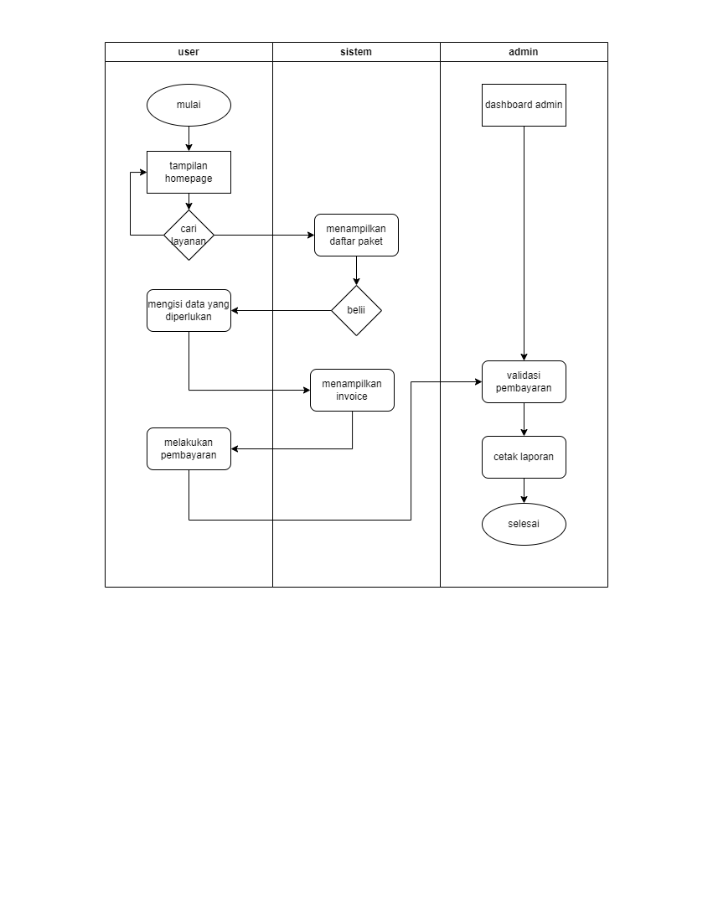

*Gambar 3.1 Flowchart aplikasi*

## **Entity Relationship Diagram**

Dibawah ini terdapat Erd dari system yang dibuat.

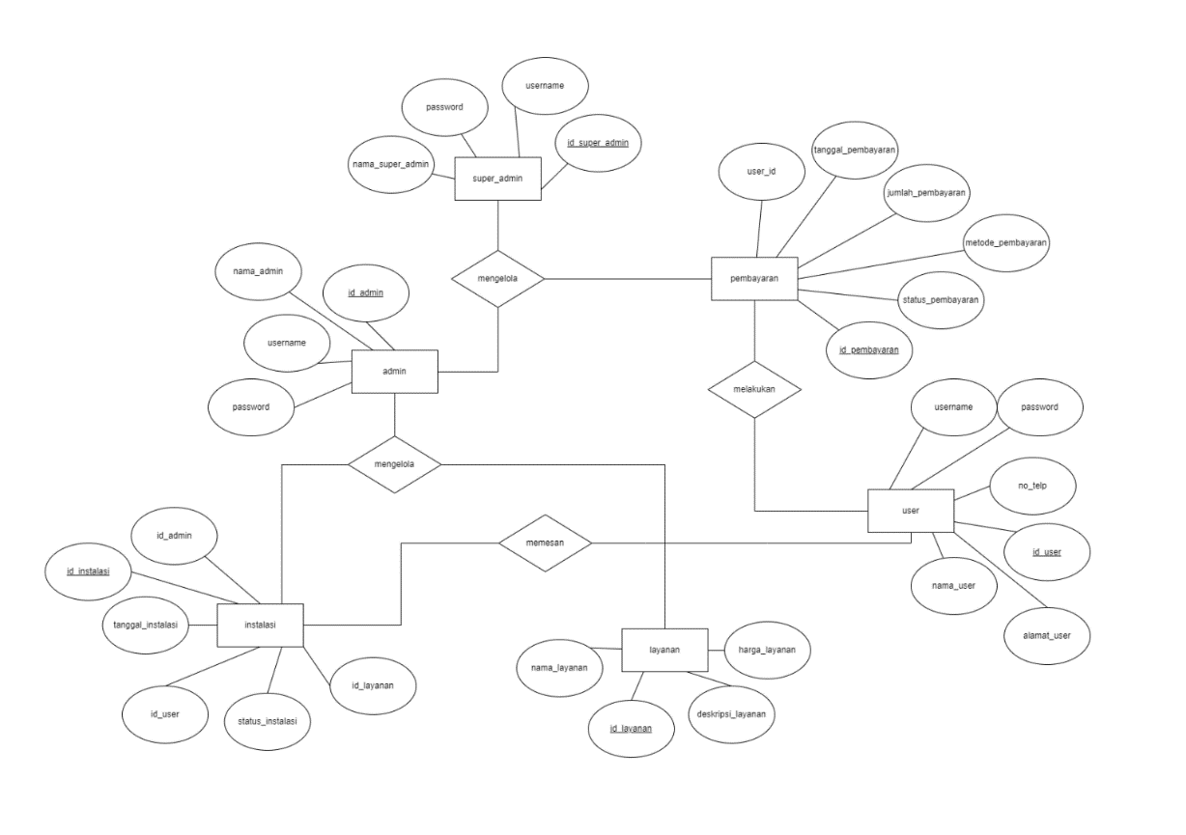

*Gambar 3.2 ERD*

## **Use Case**

Dibawah ini terdapat use case dari system yang dibuat.

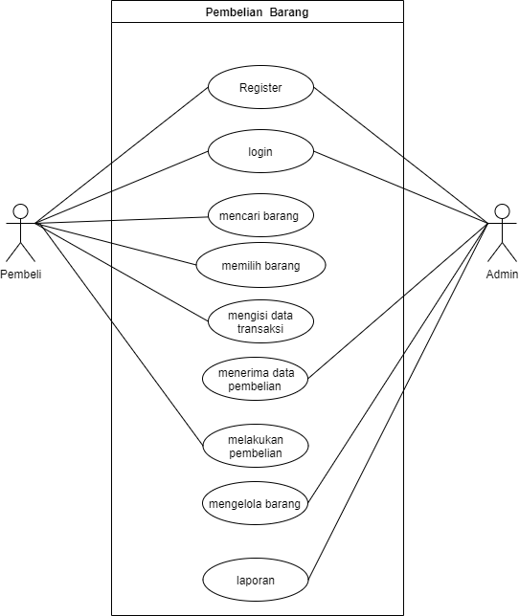

*Gambar 3.3 Use Case*

## **Class Diagram**

Dibawah ini terdapat class diagram dari system yang dibuat.

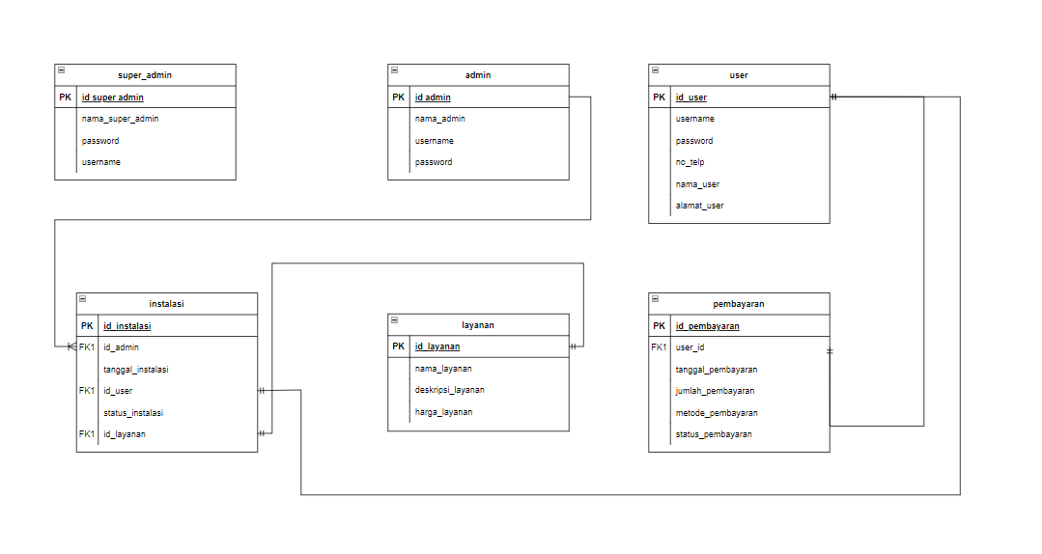

*Gambar 3.4 Class Diagram*

# BAB IV EKSPEKTASI HASIL

## **Pembahasan**

* Gambaran Umum Aplikasi

Aplikasi Manajemen Pemesanan Pembayaran dan Informasi Jasa FTTH. Memiliki dua level pengguna yaitu User dan Admin. Website Pemesanan dan Informasi menjadi salah satu sarana pemesanan jasa secara online dan sebagai sarana bagi user untuk melihat informasi jasa yang tersedia. Aplikasi Pembayaran menjadi salah satu sarana pembayaran tagihan secara online dan sebagai sarana bagi user untuk melihat tagihan yang dimiliki user. Dengan adanya aplikasi ini diharapkan dapat Mempermudah dalam pengelolaan transaksi pembayran dan pengelolaan informasi.

* Kelebihan Aplikasi
  1. Penyimpanan dan keamanan data terjamin dengan adanya database.
  2. Tidak dibatasi waktu akses ke aplikasi dapat dilakukan 24 jam dalam sehari, dapat diakses kapan saja, tanpa batas waktu, selama pengguna terhubung dengan internet.
* Kekurangan Aplikasi
  + - * 1. Website dan Aplikasi Mobile belum bisa menampilkan data secara grafik.
  1. Belum tersedia secara offline.

1. **Mock Up Aplikasi**

# DAFTAR PUSTAKA

PT PLN (Persero). (2021, Mei 31). Luncurkan ICONNET, PLN Group Siap Sajikan Layanan Internet yang Andal, Terjangkau dan Tanpa Batas. Diakses pada 16 Mei 2024, dari <https://iconnet.id/>

Ramadhan, I. (2019) . ‘Analisis Dan Perancangan. Sistem Pembayaran. Jasa Internet. Berbasis Web. Dan SMS Gateway’, . Systematics, 1(1), p. . 1. doi: . 10.35706/sys.v1i1.1976.

Prasetyo, A. . Z., Hanafi, M. and. Agung, N. (2019) ‘Perancangan. Sms Gateway Sebagai. Reminder Pembayaran Tagihan. Layanan Internet. Di Muna Net. Media’, . Jurnal Komtika, . 2(2), pp. . 71–75.doi: 10.31603/komtika.v2i2.2592.

# LAMPIRAN - LAMPIRAN

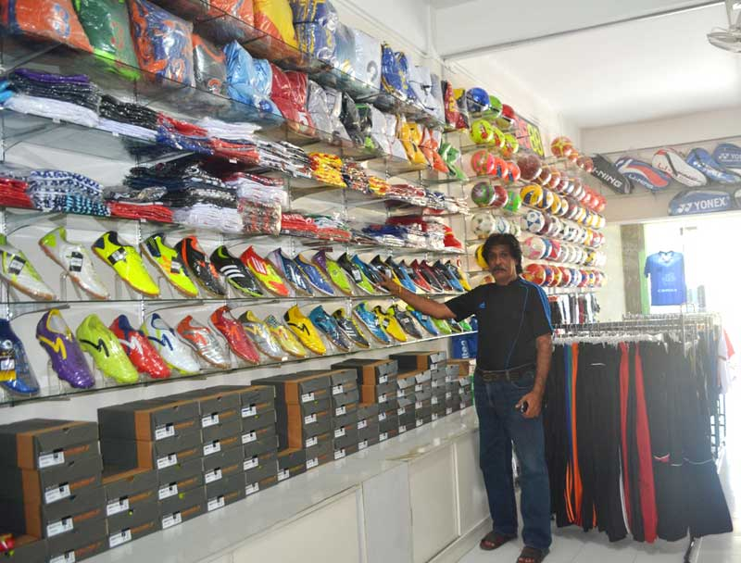

*Gambar 4.13 Pertemuan bersama mitra*

# DOKUMENTASI